今晚22:00《这就是中国》和张维为一起探讨中越关系新发展

[这就是中国](javascript:void(0);)

**这就是中国**

微信号 mhshHome

功能介绍 东方卫视《这就是中国》节目官方账号 每周一晚22:00东方卫视播出

2022-12-19[原文](https://mp.weixin.qq.com/s?__biz=MzA5NTI5ODk3NA==&mid=2651180543&idx=1&sn=ab45775891f1edea613a9af29e65a46c&chksm=8bb0190ebcc790184547e52c5f3836c33ea0642c7e1ae31b5e7e22b82c840d0db4b940b4171d&scene=27#wechat_redirect&cpage=113) 发表于

收录于合集

点击上方“蓝字”，发现更多精彩。

**让我们一起读懂中国，读懂世界**

2022年10月30日到11月2日，越南共产党中央总书记阮富仲同志率团访问中国，成为中共二十大后首位访华的外国领导人。

**今晚22:00**

**东方卫视《这就是中国》（170期）**

**主题“中越关系新发展”**

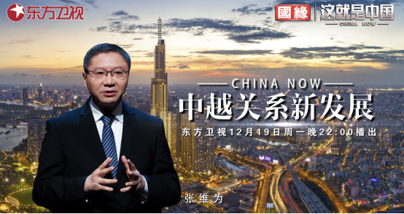

复旦大学中国研究院院长张维为教授将携手复旦大学中国周边研究中心主任、国际问题研究院教授赵卫华，为观众解读此次阮富仲总书记历史性的访问，探讨中越关系在新时代的发展。

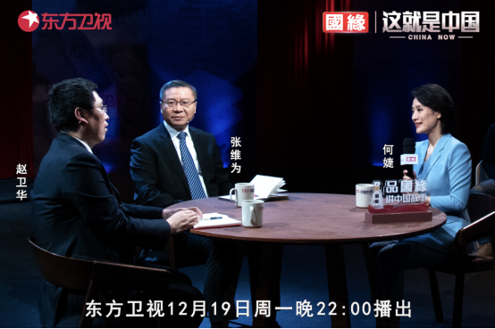

“在我们和越南同志的对话和交流中，我高度赞赏中越两国抵御‘颜色革命’的合作。我花了一些时间介绍中国探索成功的人民民主制度。我说，我们通过人民民主制度形成的决策质量比美国的决策质量高很多。你只要比较一下，我们总理每年的政府工作报告和美国总统每年的国情咨文报告，高下自判。我们的报告每一行都实实在在，代表人民的短期的、中期的、长期的利益，美国的报告几乎是空洞的承诺。”“由于众所周知的原因，在东盟内部，越南对‘南海行为准则’态度相对比较消极。那么这次越南态度变得更为积极一些，说明中越之间互信进一步加强了，也说明美国企图在东南亚围绕越南组建‘反华联盟’这个阴谋可以说基本破产。”张维为教授将从自己与越南学者的对话出发，同时解读中越双方在此次访问后发表的《关于进一步加强和深化中越全面战略合作伙伴关系的联合声明》，通过三大成果，展望中越关系的新发展。

“首先我把中越关系的特殊性归纳为四点：意识形态上的同志，经贸关系上的合作伙伴，血缘上的兄弟，在领土主权上存在争议。中越关系的这四点，前三点让中越关系实际上是非常密切的，这是任何外部势力都难以把中越两国完全分开的。但是后面一点又决定了中越两国之间存在着分歧，它很难做到亲密无间。”“范平明（越南现任常务副总理）在29届越南外交工作会议上曾经明确指出，在当前的形势下，越南要和中美两国保持关系上的平衡，要站在中美两国中间，不偏向任何一个国家。他说现在中美两国为了争夺世界的领导权，会竞相拉拢越南，而越南要利用这个有利的时机，实现越南利益的最大化。”赵卫华教授将讲述中越关系的特殊性，并探讨越南对“颜色革命”、“和平演变”的态度变化，解析越南对中美两国的外交政策。

圆桌讨论环节，张维为教授与赵卫华教授还将解答“如何解读越南‘竹式外交’，效果如何？”等观众问题。今晚22:00敬请锁定东方卫视，和张维为、赵卫华一起聚焦中越关系新发展。

**讲中国故事，讲我们的故事**

**东方卫视《这就是中国》**

**每周一晚22:00**

**点击下方名片关注公众号**

**解锁更多精彩内容**



### 精选留言

用户设置不下载评论